**2024/2025 EĞİTİM ÖĞRETİM YILI**

**REHBERLİK SERVİSİ**

**2. DÖNEM VELİ TOPLANTISI (9,10,11,12.SINIFLAR)**

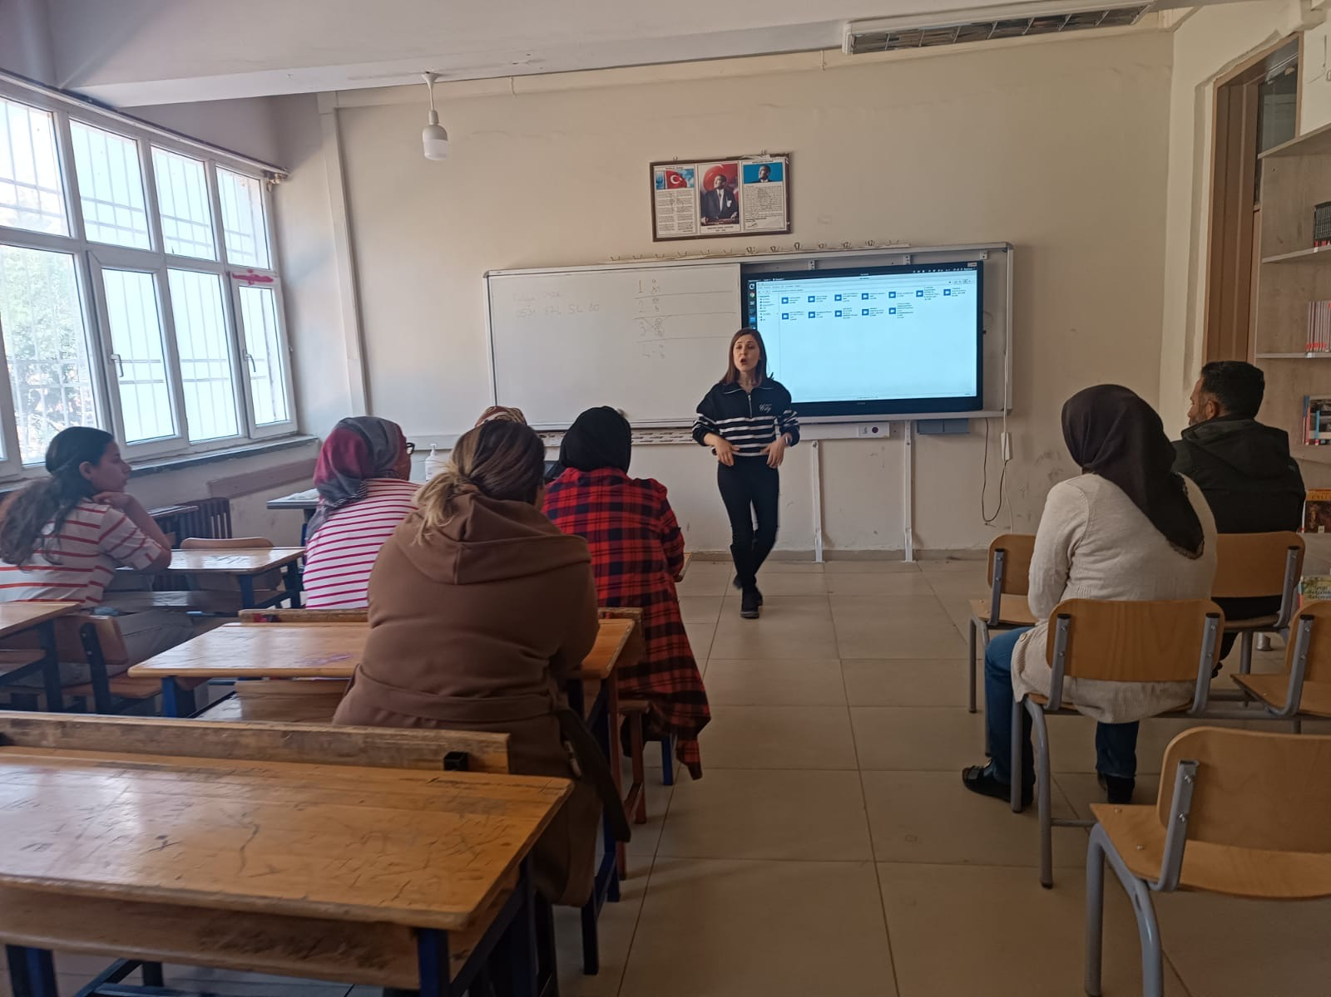**20.03.2025 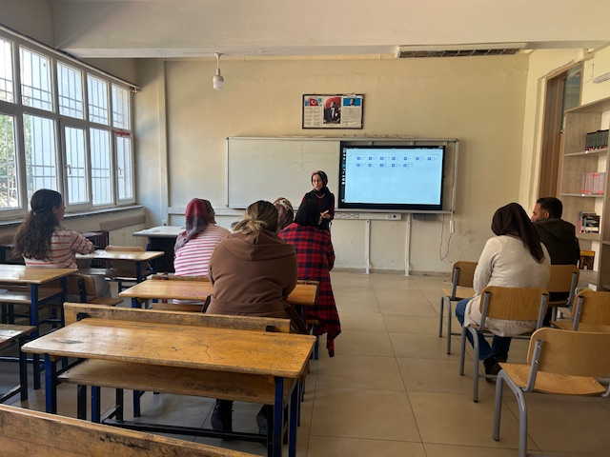20.03.2025**